Министерство науки и высшего образования Российской Федерации
Федеральное государственное бюджетное образовательное учреждение
высшего образования
«Вятский государственный университет»
Колледж ВятГУ

ОТЧЕТ
ПО ДОМАШНЕЙ КОНТРОЛЬНОЙ РАБОТЕ №2
«Изучение одномерных массивов и строк»
ПО ДИСЦИПЛИНЕ «ОСНОВЫ АЛГОРИТМИЗАЦИИ И ПРОГРАММИРОВАНИЯ»

Выполнил: студент учебной группы
203-52-00
ИСПк-_________
Клепикова Екатерина Ивановна
______________________________

Преподаватель:
Бычкова Дарья Владимировна

Киров
2025
Цель работы: получить базовые навыки работы с одномерными массивами, освоить принципы работы со строками как с частным случаем одномерных массивов.

Задание 1. Вариант 5
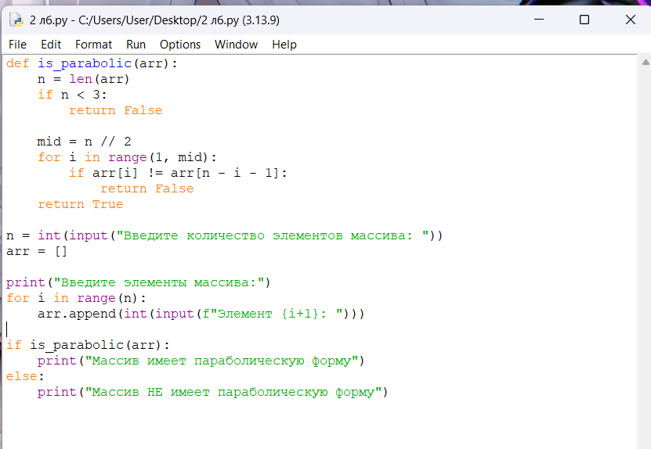
Результат выполнения:
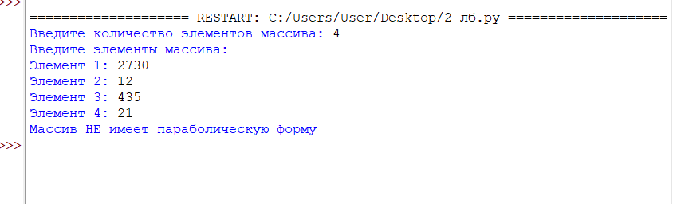
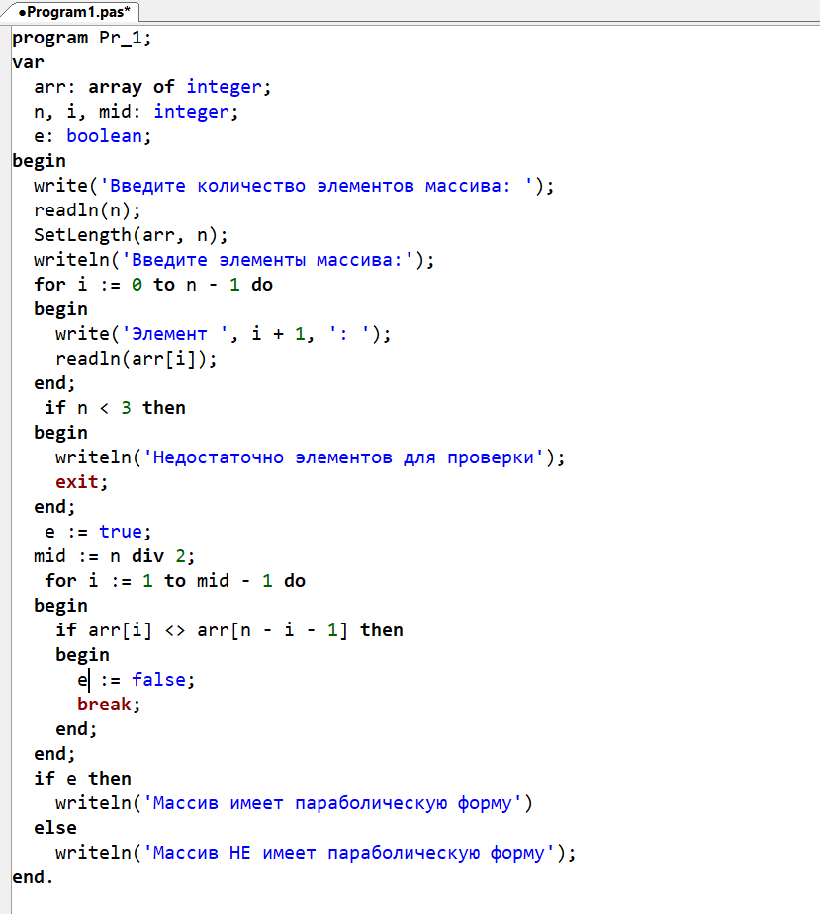
Результат выполнения:
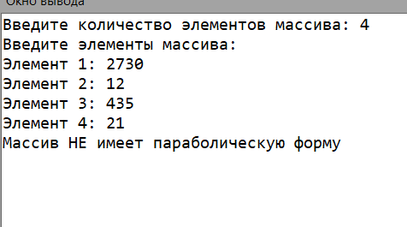
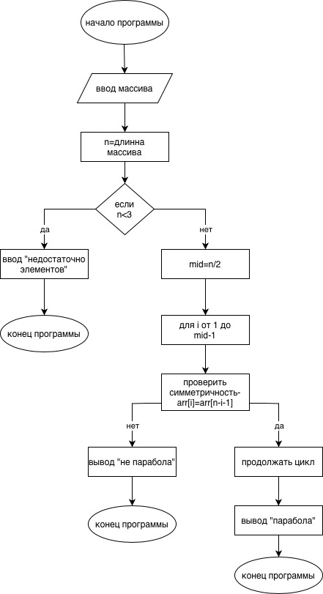

Задание 2.
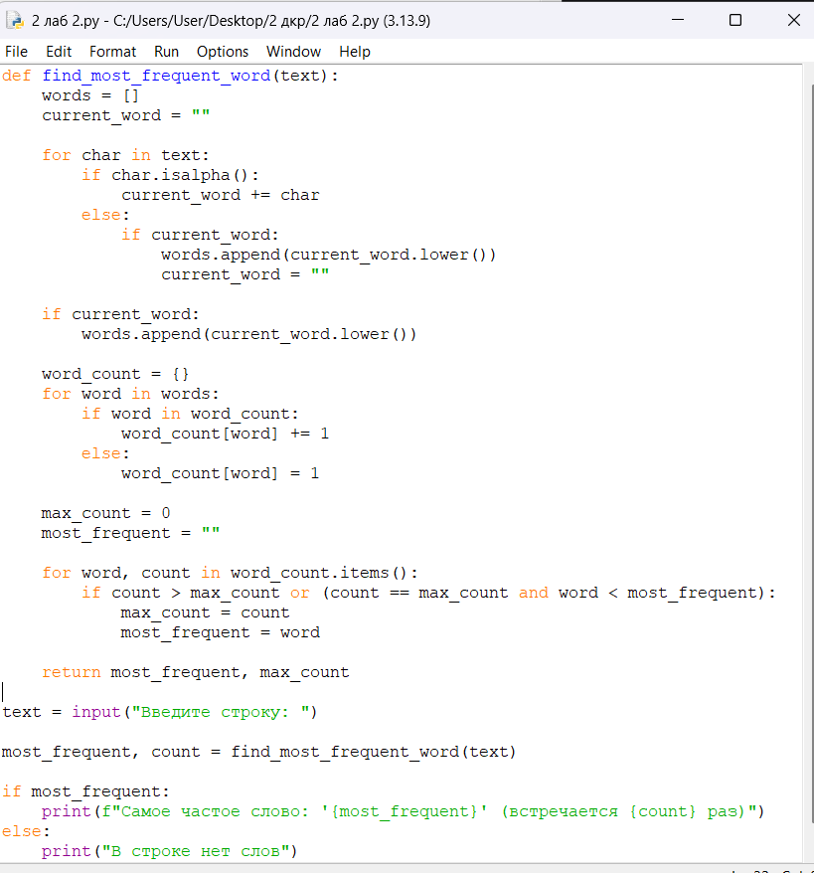
Результат выполнения:
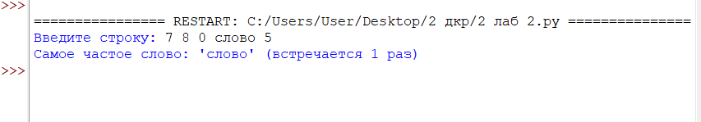

program pr_2;
var
s, w: string;
ws: array of string;
wc: array of integer;
i, j, k, mc, mi: integer;
l: boolean;
begin
readln(s);
SetLength(ws, 0);
w := '';
for i := 1 to Length(s) do
begin
l := ((s[i] >= 'A') and (s[i] <= 'Z')) or
((s[i] >= 'a') and (s[i] <= 'z')) or
((s[i] >= 'А') and (s[i] <= 'Я')) or
((s[i] >= 'а') and (s[i] <= 'я'));
if l then
begin
if (s[i] >= 'A') and (s[i] <= 'Z') then
w := w + Chr(Ord(s[i]) + 32)
else if (s[i] >= 'А') and (s[i] <= 'Я') then
w := w + Chr(Ord(s[i]) + 32)
else
w := w + s[i];
end
else
begin
if Length(w) > 0 then
begin
SetLength(ws, Length(ws) + 1);
ws[Length(ws) - 1] := w;
w := '';
end;
end;
end;
if Length(w) > 0 then
begin
SetLength(ws, Length(ws) + 1);
ws[Length(ws) - 1] := w;
end;
if Length(ws) = 0 then
begin
writeln('No');
exit;
end;
SetLength(wc, Length(ws));
for i := 0 to Length(ws) - 1 do
wc[i] := 1;
for i := 0 to Length(ws) - 1 do
begin
for j := i + 1 to Length(ws) - 1 do
begin
if ws[i] = ws[j] then
wc[i] := wc[i] + 1;
end;
end;
mc := 0;
mi := 0;
for i := 0 to Length(ws) - 1 do
begin
if wc[i] > mc then
begin
mc := wc[i];
mi := i;
end
else if (wc[i] = mc) and (ws[i] < ws[mi]) then
begin
mi := i;
end;
end;
writeln(ws[mi]);
end.
Резудьтат выполнения:
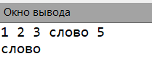
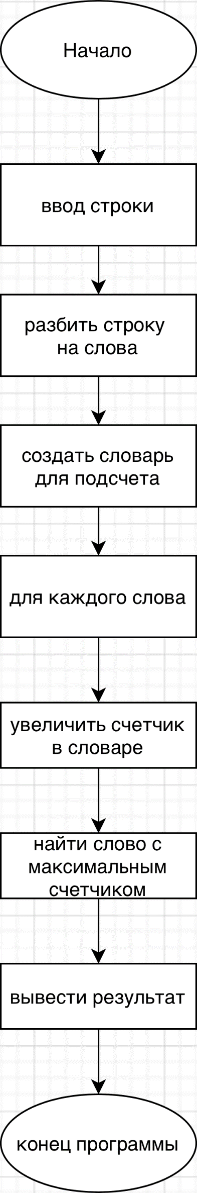

- ﻿Вывод

В ходе лабораторной работы была изучена работа с одномерными массивами и базовыми строками. Были реализованы алгоритмы для выполнения базовых операций (сортировка и обработка элементов). С помощью блок-схем мы смогли наглядно проследить логику алгоритма.

